作业 2：基于 BERT 的文本编码与相似度计算技术方案

- 使用BAAI/bge-small-zh-v1.5模型，使用SentenceTransformer库加载模型。

- 调用model.encode()方法生成 768 维句子向量。

- 使用余弦相似度计算用户提问与FAQ库中所有提问的相似度。

- 通过余弦相似度公式调用model.similarity()计算，且仅需少量正向传播，推理时间比原生的BERT更快，大大满足实时客服需求。

- 后端校验该 FAQ 生效时间，查询对应回答并返回给用户。

- FAQ库可提前编码存储，客户就提问只需单次编码，提高了效率和用户的需求。

- 定期更新和收集并更新FAQ库，提升匹配精度，提高效率。

流程图
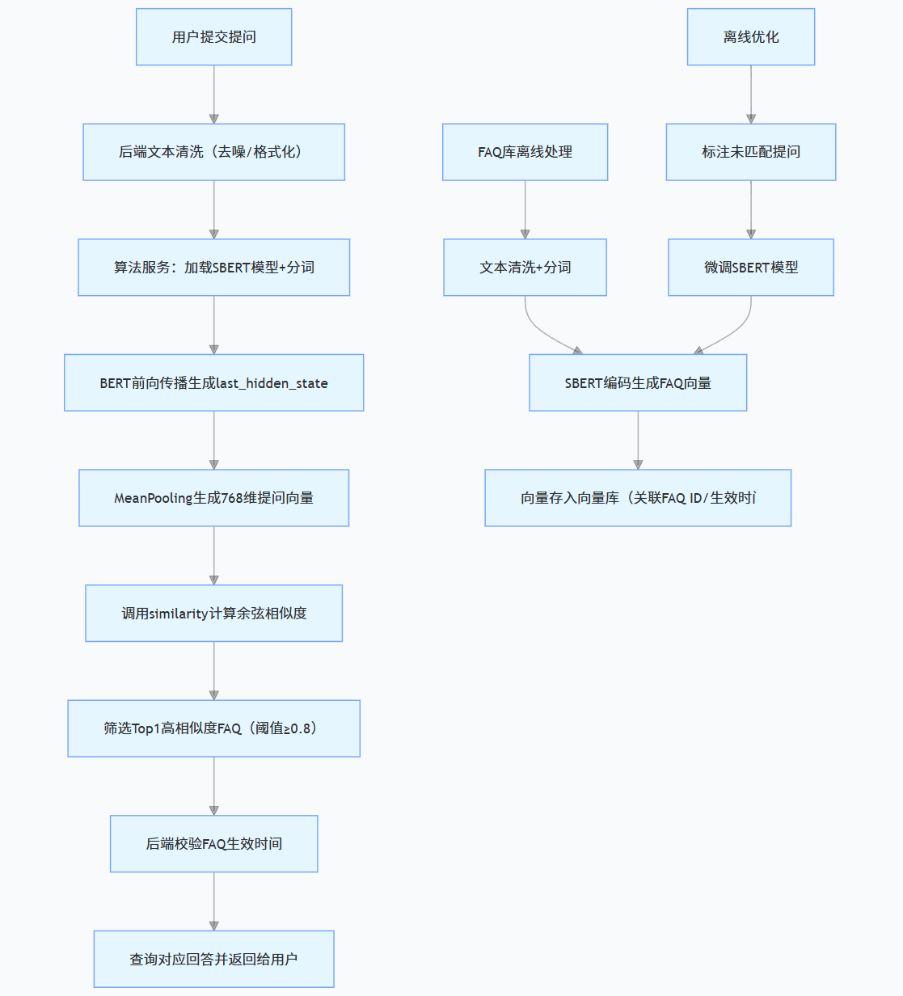

#我复习完会在做一遍前面的作业（自己独立完成），如果老师有空的话可以帮忙看看，如果有问题请让班主任反应给我，谢谢老师，之后提前祝老师新年快乐，财源广进#

